Міністерство освіти та науки

Прикарпатський національний університет

Фізико-технічний факультет

Кафедра комп’ютерної інженерії та електроніки

Лабораторна робота №5

З курсу “Програмування периферійних пристроїв”

Виконав студент групи КІ-41

Воробій Віталій

Івано-Франківськ 2020

5 варіант

Виконання роботи

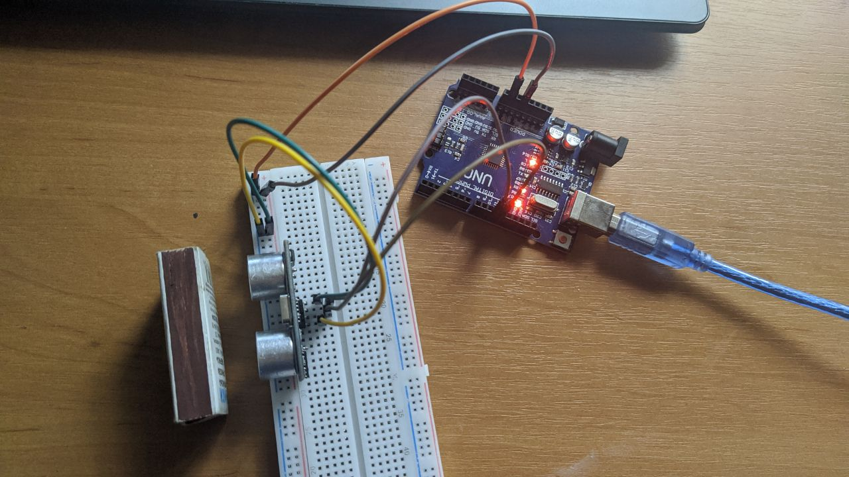

Рисунок 1. Схема пристрою

Програмний код:

**#define echoPin 12**

**#define trigPin 11**

**long duration;**

**int distance;**

**void setup() {**

**pinMode(trigPin, OUTPUT);**

**pinMode(echoPin, INPUT);**

**Serial.begin(9600);**

**}**

**void loop() {**

**digitalWrite(trigPin, LOW);**

**delayMicroseconds(2);**

**digitalWrite(trigPin, HIGH);**

**delayMicroseconds(10);**

**digitalWrite(trigPin, LOW);**

**duration = pulseIn(echoPin, HIGH);**

**distance = duration * 0.034 / 2;**

**Serial.print("Відстань: ");**

**Serial.print(distance);**

**Serial.println(" см");**

**}**

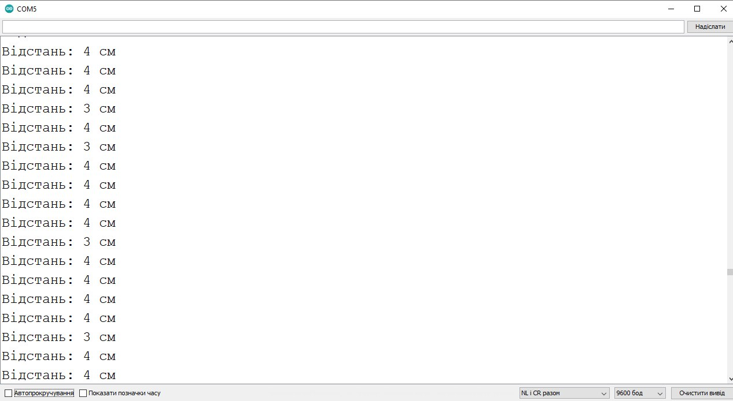Рисунок 2. Результат зчитування сигналу

Висновок: на цій лабораторній роботі я реалізував ультразвуковий давач відстані.